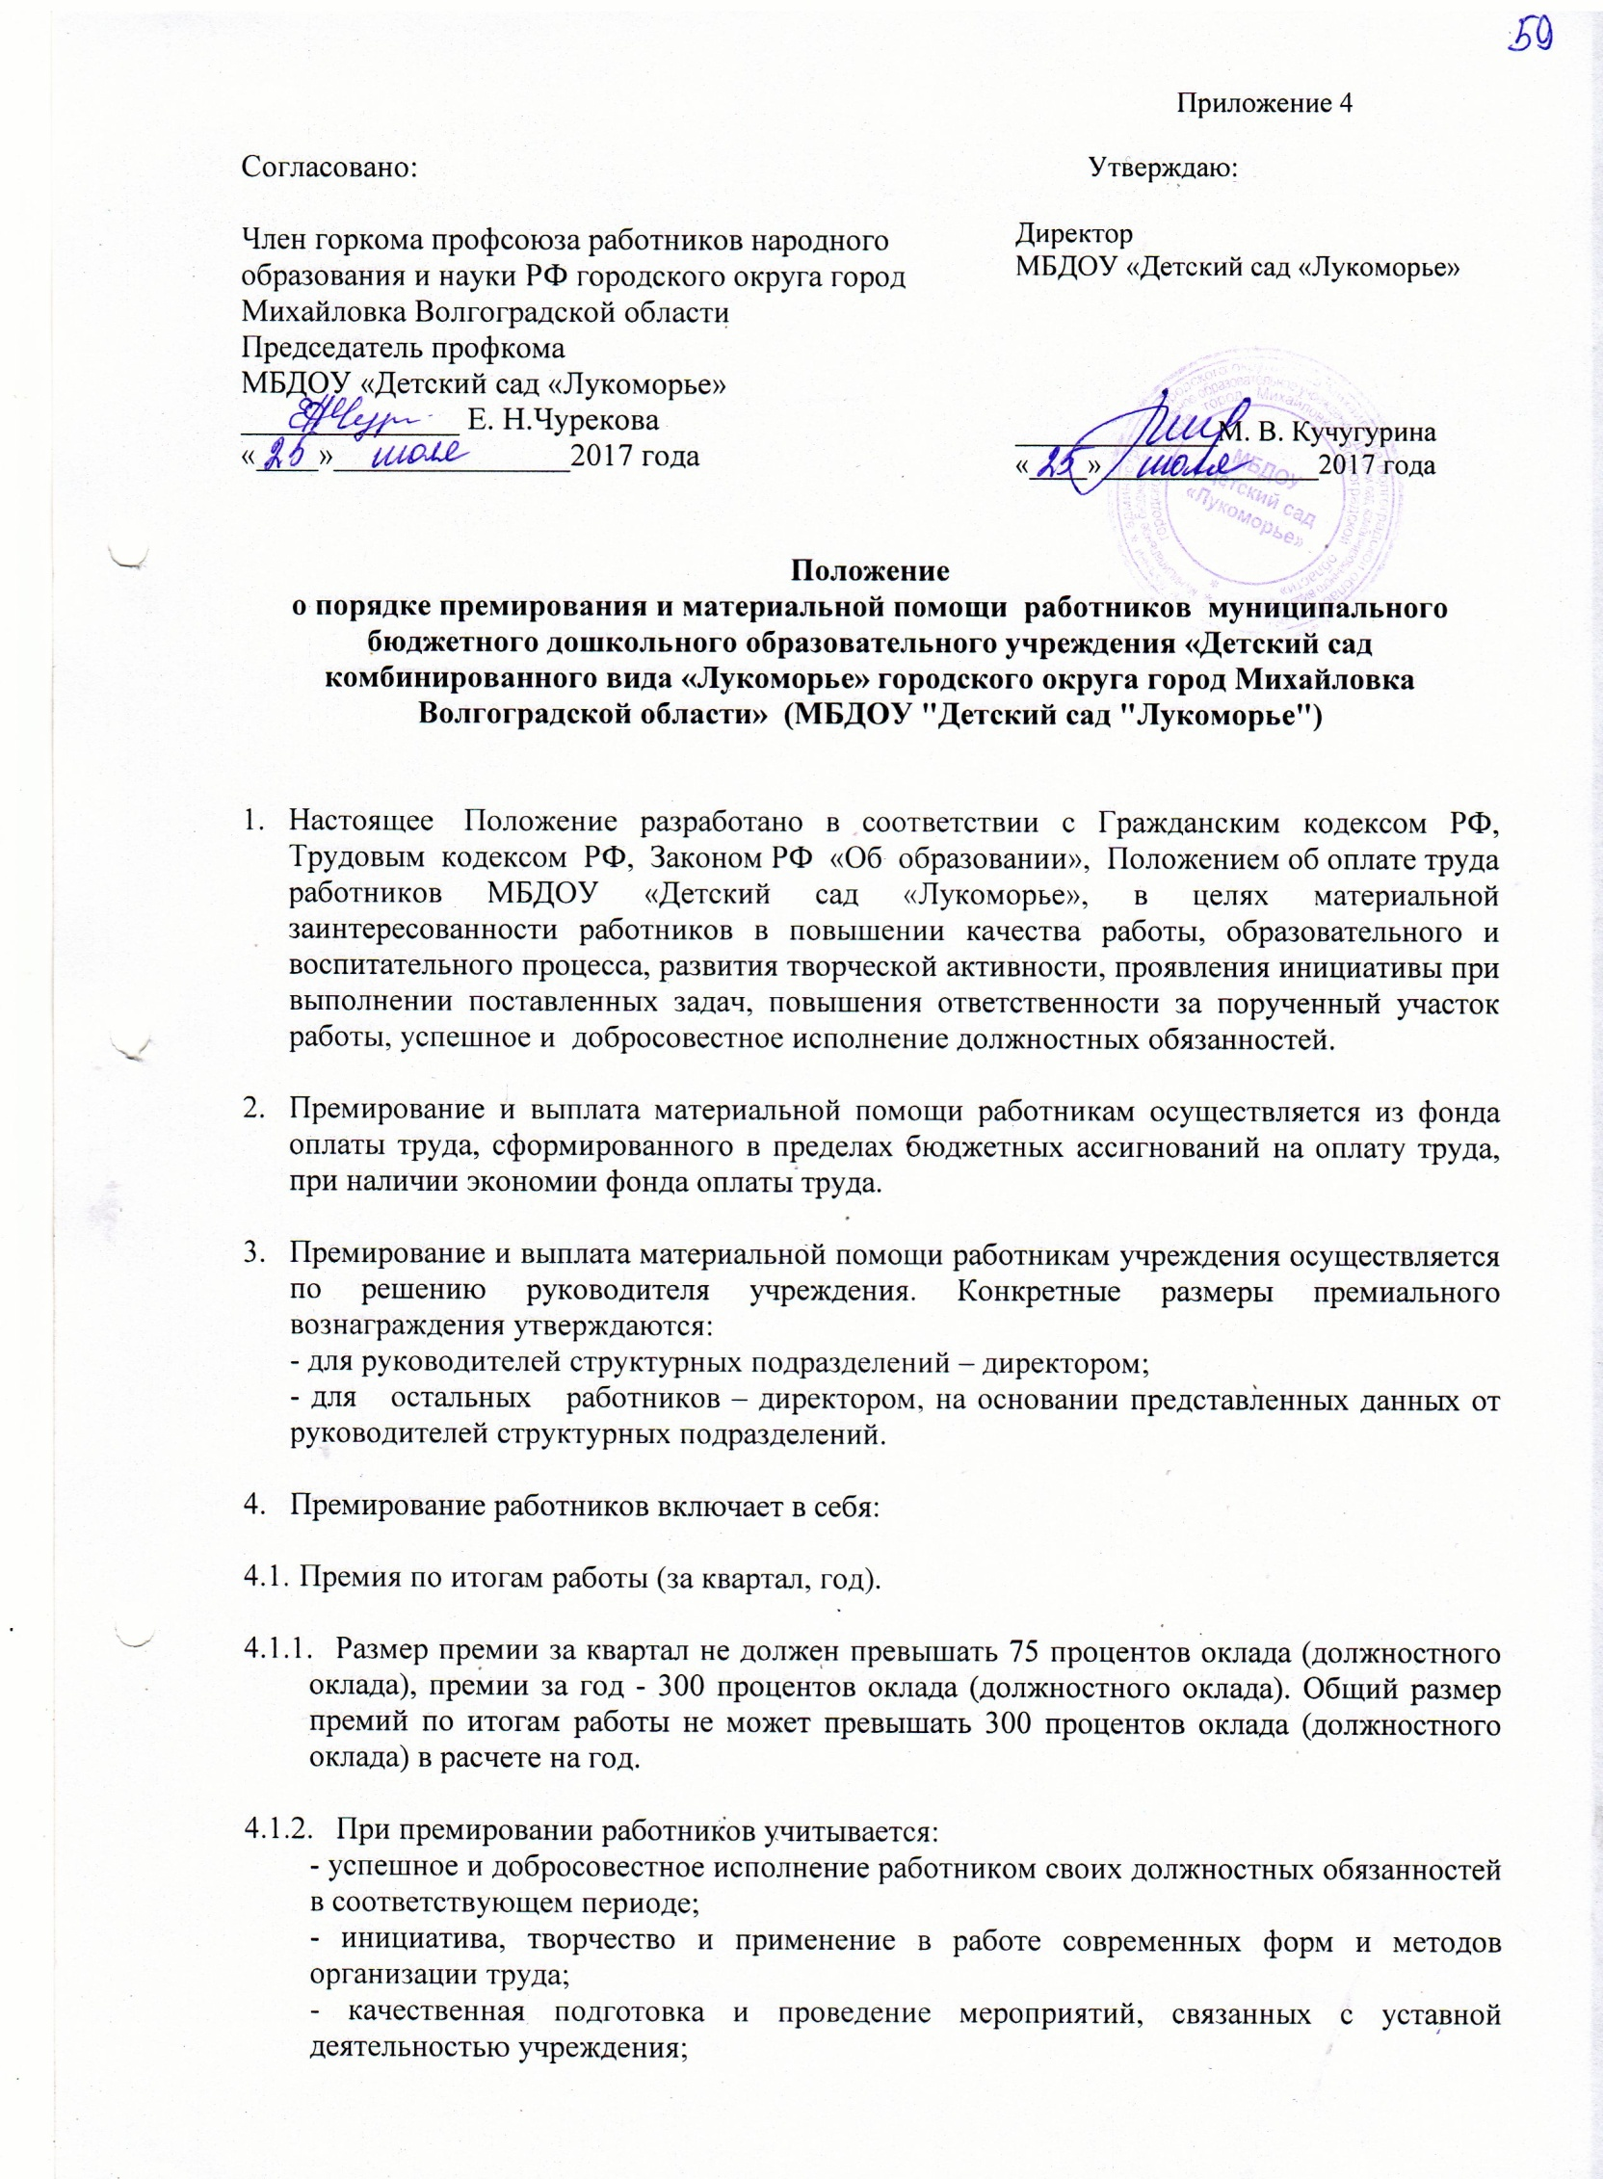
- выполнение порученной работы, связанной с обеспечением ра бочего процесса или уставной деятельности учреждения;
- качественная подготовка и своевременная сдача отчетности;
- участие работника в выполнении важных работ, мероприятий и пр.

    - Работникам учреждения, имеющим неснятые дисциплинарные взыскания, а также работникам учреждений, уволенным по основаниям, предусмотренным пунктами 5-8, 11 части 1 статьи 81 Трудового кодекса Российской Федерации, премия по итогам работы (за квартал, год) не выплачивается.

  - Премия за выполнение особо важных и срочных работ.
Премия за выполнение особо важных и срочных работ выплачивается работникам единовременно по итогам выполнения особо важных и срочных работ, с целью поощрения работников учреждения за оперативность, своевременность и качественный результат труда. Общий размер премий за выполнение особо важных и срочных работ не должен превышать 200 процентов оклада (должностного оклада) в расчете на год.

  - Единовременная премия.
Единовременная премия выплачивается работникам:
- за длительную безупречную работу;
- за большой вклад в развитие отрасли и в связи с праздничными и юбилейными датами (по достижении возраста 50 лет и далее каждые 5 лет);
- при увольнении в связи с уходом на пенсию;
- в связи с награждением.
Единовременная премия устанавливается в размере, не превышающем 100 процентов оклада (должностного оклада).

- Руководитель имеет право снизить размер премии или не выплачивать ее вовсе, в следующих случаях:
- детский травматизм, нарушение охраны труда - до 100% включительно;
- нарушение трудовой дисциплины - до 100% включительно;
- несвоевременное прохождение медицинского осмотра - до 30% включительно;
- неправильное ведение документации - до 100% включительно;
- обоснованная жалоба родителей (законных представителей) воспитанников, поданная в письменном виде - до 100% включительно.

- Выплата материальной помощи.

  - Решение об оказании материальной помощи работникам учреждения и ее конкретных размерах принимает руководитель учреждения на основании письменного заявления работника учреждения.

  - Размер материальной помощи работникам учреждений не должен превышать 200 процентов оклада (должностного оклада) в расчете на год.

- Все вопросы, неурегулированные настоящим положением, регулируются действующим законодательством.

- Настоящее положение действует с момента утверждения и до принятия нового положения.

